Flash存储器映射
- 2MB、4MBFlash不变。
- 8MBFlash存储器映射
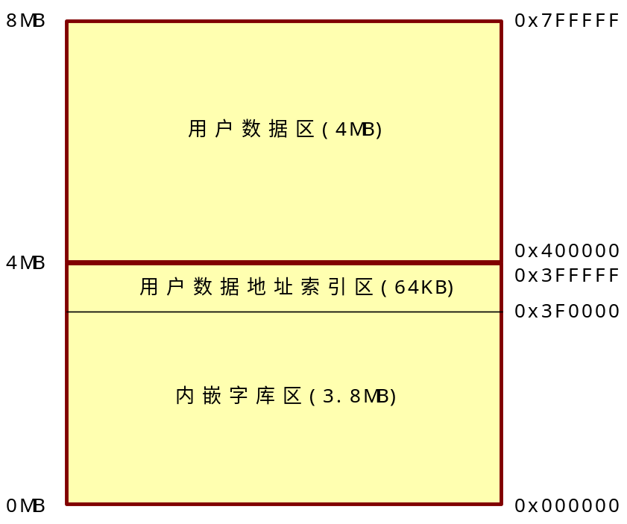

1）、把ASC_GB_TS_0_3_4M_LIB字库从0x00000开始存储。
2）、从0x400000开始存储客户的图片、字模图片。把原来程序的客户数据地址索引添加到0x3F0000开始。

- 16MB、32MB、64MB、128MB、256MB、512MB、1GMBFlash存储器映射

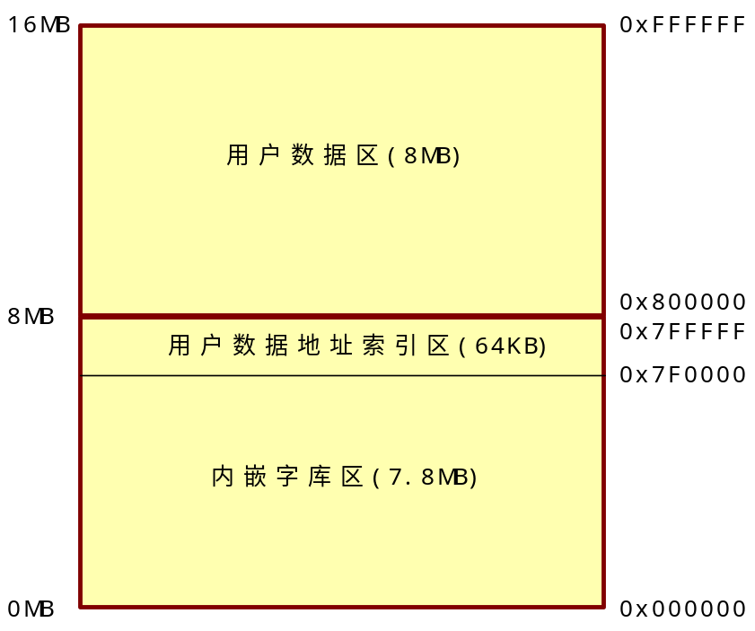

1）、把ASC_GB_TS_0_4_8M_LIB字库从0x00000开始存储。
2）、从0x800000开始存储客户的图片、字模图片。把原来程序的客户数据地址索引添加到0x7F0000开始。

